昌乐县交通运输局行政强制公开服务指南

一、执法主体
执法主体名称：昌乐县交通运输综合执法大队
办公地址：昌乐县洪阳街1319号
联系方式：0536-6236696
二、行政强制条件
交通运输行政执法过程中的行政强制措施是指为制止违法行为、防止证据损毁、避免危害发生、控制危险扩大等情形，执法部门履行行政执法职能，依照法律、 法规的规定，实施行政强制措施。
三、法律依据
«行政强制法»第十六条至第三十三条、«交通运输行政执法程序规定»第五十一条至第五十八条。
四、行政强制措施流程图

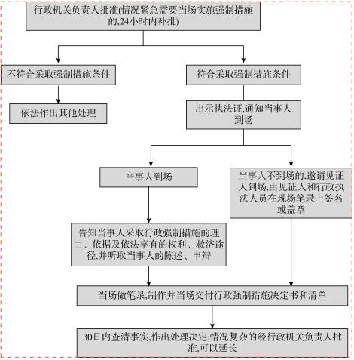
五、办理时限
实施行政强制措施的期限不得超过三十日；情况复杂的，经行政机关负责人批准，可以延长，但是延长期限不得超过三十日。法律、行政法规另有规定的除外。对物品需要进行检测、检验、检疫或者技术鉴定的，查封、扣押的期间不包括检测、检验、检疫或者技术鉴定的期间。
六、监督和投诉渠道
可通过拨打12345、12328或来访等途径进行投诉举报。

